ФЕДЕРАЛЬНОЕ АГЕНТСТВО СВЯЗИ

ГОСУДАРСТВЕННОЕ БЮДЖЕТНОЕ ОБРАЗОВАТЕЛЬНОЕ УЧРЕЖДЕНИЕ

ВЫСШЕГО ПРОФЕССИОНАЛЬНОГО ОБРАЗОВАНИЯ

**«САНКТ-ПЕТЕРБУРГСКИЙ**

**ГОСУДАРСТВЕННЫЙ УНИВЕРСИТЕТ ТЕЛЕКОММУНИКАЦИЙ**

**имени проф. М. А. БОНЧ-БРУЕВИЧА»**

Кафедра электроники и схемотехники

**КУРСОВОЙ ПРОЕКТ**

по дисциплине: «Схемотехника»

«Проектирование усилителя-фотоприёмника ВОСПИ»

**Выполнил:**

студент Бохан И.В.

Зачетная книжка № 1505037

**Проверил:**

**проф**. Филин В.А.

**Группа:**

ИКТУ-57

Санкт-Петербург

2017г.

Оглавление

|  |  |
| --- | --- |
| 1.Содержание задания курсового проектирования | 3 |
| 1.1 Требования к проектируемому устройству | 3 |
| 1.2 Проектное задание | 3 |
| 1.3 Техническое задание | 4 |
| 2. Описание принципиальной схемы | 6 |
| 3. Расчет элементов схемы по постоянному току | 8 |
| 3.1 Предварительный расчет резисторов по постоянному току | 8 |
| 3.1.1. Предварительный расчет резисторов диода V1 | 8 |
| 3.1.2 Предварительный расчет по постоянному току каскада  на полевом транзисторе V2 | 10 |
| 3.1.3 Расчет по постоянному току каскадов на биполярных  транзисторах V3, V4 | 13 |
| 3.1.4 Расчёт по постоянному току в схеме на ОУ | 15 |
| 3.1.5 Проверка расчета по постоянному току с помощью компьютера | 15 |
| 4. Расчет по сигналу | 20 |
| 5. Функция сопротивления передачи | 28 |
| Список литературы | 30 |
| Принципиальная схема | 31 |
| Перечень элементов | 32 |

# 1.Содержание задания курсового проектирования

1.1.Требования к проектируемому устройству

Содержанием курсового проекта является проектирование широкополосного RC-усилителя, источником сигнала которого является генератор тока. Подобные усилители находят широкое применение помимо оптической связи в видеоаппаратуре, а также в блоках управления радио- и видеотехникой. Особенность проектирования заключается в том, что по ряду показателей – стабильности коэффициента усиления, динамическому диапазону входных сигналов и полосы пропускания, к усилителям предъявляются достаточно высокие требования.

# 1.2. Проектное задание

Задание на курсовой проект представляет собой технические условия, по которым надлежит спроектировать устройство, работающее в режиме *малого* *сигнала.* В задании указаны следующие данные:

-тип полевого транзистора,

-тип биполярного транзистора,

-тип операционного усилителя,

-напряжение источника питания E0,

-сопротивление внешней нагрузки R2Н,

-нижняя рабочая частота $f_{н\sqrt{2}}$

-верхняя рабочая частота $f_{в\sqrt{2}}$

-выходное напряжение U2.

# Техническое задание

Вариант технического задания выбирается по последним трем цифрам зачетной книжки. Номер зачетной книжки – 1505037, следовательно, номер варианта 037.

Первая цифра определяет классификационный индекс полевого транзистора КП 307 и его параметры. В соответствии с вариантом выбрано:

Таблица 1

|  |  |  |  |  |
| --- | --- | --- | --- | --- |
| № | Параметр | Нач. ток стока  Ic нач | Крутизна макс.  Smax | Напряжение отсечки  Uотс. |
| Единицы измерения | мA | мA/B | B |
| 0 | КП 307А | 6 | 9 | -1.5 |

Напряжение затвор-исток для всех транзисторов принимаем UЗИ = -1В.

Входная ёмкостьCЗИ=5пФ, проходная ёмкость СЗС=1.5 пФ.

Вторая цифра определяет типы биполярных транзисторов.

Таблица 2

|  |  |  |  |  |  |  |  |  |  |
| --- | --- | --- | --- | --- | --- | --- | --- | --- | --- |
| № | Тип  транзистора | Рк | Uкэ max | Iк max | h21max | h21min | fт | Ск | τк |
| мBт | В | мA |  |  | МГц | пФ | пс |
| 3 | КТ325В | 225 | 15 | 30 | 400 | 160 | 1000 | 2.5 | 125 |

Третья цифра (Таблица 3) определяет величину напряжения источника питания E0 (Рисунок 1), величину действующего значения выходного напряжения U2Н и полосу пропускания $f_{н\sqrt{2}}$ и $f_{в\sqrt{2}}$.

Таблица 3

|  |  |  |  |  |
| --- | --- | --- | --- | --- |
| № | Источник питания  Е0 | Выходное напряжение  U2Н | Нижняя частота $$f_{н\sqrt{2}}$$ | .Верхняя частота $$f_{в\sqrt{2}}$$ |
| В | В | кГц | МГц |
| 7 | 12 | 3 | 20 | 2 |

Тип микросхемы AD1 операционного усилителя (ОУ) определяется чётным или нечётным значением третьей цифры (Таблица 4).

Таблица 4

|  |  |  |  |
| --- | --- | --- | --- |
|  | Тип ОУ | Частота единичного усиления f1 | Коэффициент усиления ОУ |
| Нечётная | OPA655 | 400 МГц | 55 дБ |

Конденсаторы С1-С8 выбираются равными 1…5 мкФ.

Ток источника сигнала Im1=1мкА. Сопротивление внешней нагрузки R2Н=3кОм.

**2. Описание принципиальной схемы**

Принципиальная схема усилителя представлена на рисунке 1. Усилитель состоит из предварительных каскадов и основного усилителя.

Источником сигнала является ток фотодиода – V1. Даже когда свет падает на фотодиод V1, его внутреннее сопротивление при фототоке Im1=1мкА остаётся большим. Вследствие этого источник сигнала является генератором тока. Элементы С1, R2 образуют развязывающий фильтр по цепям питания (Е0).

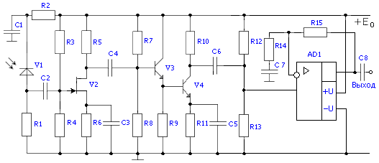

Рис.1 Принципиальная схема усилителя.

В качестве активного элемента первого каскада выбран полевой транзистор, так как он обладает меньшим уровнем собственных шумов. Входная цепь устройства образована входным сопротивлением каскада V2 и суммарной емкостью С, состоящей из проходной емкости СД фотодиода V1, входной емкости Свх транзистора V2 и емкости монтажа См. Хотя входное сопротивление полевого транзистора V2 – rЗИ велико, входное сопротивление каскада определяется делителем напряжения на его затворе (параллельным соединением резисторов R3 и R4). Данная входная цепь и будет определять частоту верхнего среза fВХ . Биполярный транзистор V3, включенный по схеме общий коллектор (ОК) служит буферным каскадом с большим входным и малым выходным сопротивлениями. Транзистор V4 включен по схеме с общим эмиттером (ОЭ). Его нагрузкой является делитель напряжения на резисторах R12 и R13, обеспечивающий потенциал средней точки однополярного напряжения питания Е0 операционного усилителя AD1. По этой причине R12=R13. Чтобы коэффициент усиления каскада на V4 не снижался из-за шунтирования его нагрузки R10 резисторами R12 и R13 их следует выбирать равными 5*R10.

Для расширения полосы пропускания в области верхних частот в каскаде ОЭ может быть применена отрицательная обратная связь (ОС) и основанная на ней эмиттерная коррекция (R11,C5). В области нижних частот АЧХ определяется разделительными конденсаторами С2,С4,C6,С7,С8 и блокировочными конденсаторами С3 и С5, устраняющими местную обратную связь по сигналу.

Основное усиление сигнала по напряжению выполняет ОУ AD1. Операционный усилитель должен довести выходное напряжение на средней частоте до заданного (действующего значения) U2 (табл.3). Сигнал подаётся на неинвертирующий вход. На этот же вход подаётся напряжение смещения с делителя R12, R13. Оно необходимо для получения симметричного питания ОУ в схеме с однополярным источником Е0.

# 

# 3. Расчет элементов схемы по постоянному току

Расчет элементов необходимо начать с обеспечения режимов работы фотодиода и транзисторов по постоянному току. Схема усилителя по постоянному току представлена на рис. 2. На этом рисунке показаны только те элементы схемы, по которым протекают постоянные токи.

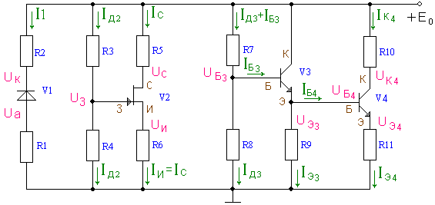

Рис.2 Схема транзисторной части усилителя по постоянному току.

В связи с тем, что конденсаторы не пропускают постоянный ток, рис.2 представляется состоящим из трех независимых фрагментов схемы: фрагмент с фотодиодом, c полевым транзистором и с биполярными транзисторами.

**3.1 Предварительный расчет резисторов**

**по постоянному току**

**3.1.1 Предварительный расчет резисторов диода V1**

Параметры фотодиода V1-ФДК-227: рабочее напряжение Uраб. = 10В, темновой ток Iтем. = 0,1 мкА, амплитуда фототока Im1 = 1 мкА.

Принципиальная схема цепей питания фотодиода V1 и его типовая вольт-амперная характеристика приведены на рис.3. Обратное смещение на фотодиод подается для вывода его в линейную область ВАХ. Одновременно с этим увеличение напряжения Uак уменьшает проходную емкость фотодиода. На рис.3,б показана также нагрузочная линия. При отсутствии светового сигнала через фотодиод протекает темновой ток. Он практически не создаёт падения напряжения на резисторах R1,R2. Вследствие этого к фотодиоду прикладывается всё напряжение питания Е0. При заданном уровне фототока исходная рабочая точка перемещается по нагрузочной линии в точку А.

Сопротивление фотодиода по постоянному току в этой точке с координатами (I1, Uак) определяется по формуле:

$$R_{Д}=\frac{U_{ак}}{I1}$$

Напряжение анод-катод фотодиода должно быть $\left|U_{ак}\right|< E_{0}$. Выбираем $\left|U_{ак}\right|=10В$. Из рис.3 определяем $I1=1.1 мкА$. Исходя из этих данных, получаем:

$$R_{Д}=\frac{U_{ак}}{I1}=\frac{10В}{1.1 мкА}=\frac{10В}{1.1∙{10}^{-6}А}=9.09∙{10}^{6} Ом=9.09 МОм$$

Напряжение на аноде:

$$U_{а}=0.1E_{0}=0.1∙12В=1.2 В$$

По закону Кирхгофа напряжение на катоде:

$$U_{к}=U_{а}+U_{ак}=1.2 В+10 В=11.2 В$$

Сопротивление резисторов R1 и R2:

$$R1=\frac{U_{а}}{I_{m1}}=\frac{1.2 В}{1 мкА}=\frac{1.2 В}{1∙{10}^{-6} А}=1.2 МОм$$

$$R2=\frac{(E_{0}-U_{к})}{I_{m1}}=\frac{(12 В-11.2 В)}{1 мкА}=\frac{0.8 В}{1∙{10}^{-6} А}=0.8 МОм$$

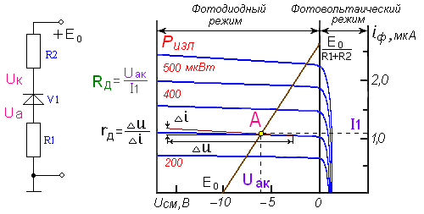

Рис.3 Принципиальная схема цепей питания фотодиода а) и его типовая вольт-амперная характеристика б)

Рассчитанные сопротивления резисторов R1, R2 необходимо выбрать в соответствии с номинальным рядом (Табл.5).

Таблица 5

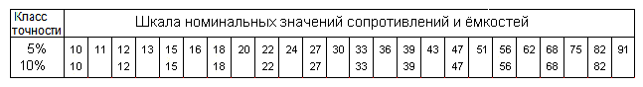

В соответствии с номинальным рядом получаем:

R1 = 1.2 МОм, R2 = 0.82 МОм.

**3.1.2 Предварительный расчет по постоянному току каскада на полевом транзисторе V2**

Транзистор КП 307 А имеет следующие справочные данные:

* Ток стока начальный – Iс нач = 6 мА;
* Максимальная крутизна – Smax = 9 мА/В;
* Напряжение отсечки – Uотс. = -1.5 В;

Другие показатели:

* Ёмкость затвор-исток – Cзи = 5 пФ;
* Ёмкость проходная – Сзс = 1.5 пФ;
* Ток утечки затвора – IУТ.З = 1 нА;
* Сопротивление затвор – исток - rЗИ = UЗИ / IУТ.З =1000 МОм;

Принципиальная схема каскада на полевом транзисторе V2 по постоянному току представлена на рис.4.

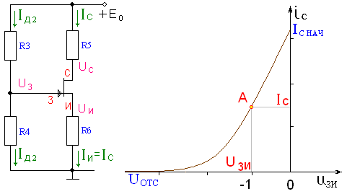

Рис. 4 Принципиальная схема по постоянному току каскада V2 а)

и типовая вольт-амперная характеристика полевого транзистора с n-каналом б)

Для расчета резисторов R3, R4, R5 и R6 необходимо для начала рассчитать точку покоя полевого транзистора V2, исходя из его параметров: начального тока стока Iс нач , максимальной крутизны Smax и напряжения отсечки Uотс.

Напряжение затвор-исток выберем UЗИ = -1 В.

Ток покоя стока определяется по формуле:

$$I_{c}= I_{с нач}∙{\left(1-\frac{U_{ЗИ}}{U_{отс}}\right)}^{2}=6 мА∙{\left(1-\frac{\left(-1 В\right)}{\left(-1.5 В\right)}\right)}^{2}=0.667 мА.$$

Крутизна:

$$S=S_{max}∙\left(1-\frac{U_{ЗИ}}{U_{отс}}\right)=9 \frac{мА}{В}∙\left(1-\frac{\left(-1 В\right)}{\left(-1.5 В\right)}\right)=3 \frac{мА}{В}.$$

Напряжение на истоке:

$$U_{И}=0.2E_{0}=0.2∙12 В=2.4 В.$$

Напряжение сток-исток:

$$U_{СИ}=\frac{E_{0}}{2}=\frac{12 В}{2}=6 В.$$

Тогда напряжение на стоке равно:

$$U_{С}=U_{И}+U_{СИ}=2.4 В+6 В=8.4 В.$$

Отсюда находим сопротивления в цепи истока и стока:

$$R6=\frac{U_{И}}{I_{c}}=\frac{2.4 В}{0.667 мА}=3.6 кОм.$$

$$R5=\frac{(E_{0}-U_{С})}{I_{c}}=\frac{(12 В-8.4 В)}{0.667 мА}=5.4 кОм.$$

По номинальному ряду получаем: R6 = 3.6 Ом, R5= 5.6 Ом.

Напряжение на затворе равно:

$$U_{З}=U_{И}+U_{ЗИ}=2.4 В-1 В=1.4 В.$$

Сопротивление R4 находится, исходя из заданной верхней частоты fв. Так как частота верхнего среза входной цепи fвх должна быть больше fв, а она определяется сопротивлением R4 и суммарной емкостью:



$С=С_{Д}+С_{ВХ}+С_{М}$,

где $С_{Д}$– проходная емкость диода, равная 1 пФ, $С_{ВХ}$– входная емкость транзистора V2, которая определяется по формуле:

$$С_{ВХ}=С_{ЗИ}+\left(S∙R5+1\right)∙C_{ЗС}=5 пФ+\left(3\frac{мА}{В}∙5.6 кОм+1\right)∙1.5 пФ=31.7 пФ$$

$С_{М}$– емкость монтажа. равная 1 пФ. Отсюда получаем:

$$С=С_{Д}+С_{ВХ}+С_{М}=1 пФ+31.7 пФ+1 пФ=33.7 пФ.$$

Следовательно:

$$R4≤\frac{1}{\left(2πf_{в\sqrt{2}}·С\right)}=\frac{1}{2∙3.14∙2 MГц∙33.7 пФ}=2361 Ом.$$

По шкале номинальных значений: R4 = 2.2 кОм.

Тогда ток делителя:

$$I_{Д2}=\frac{U_{З}}{R4}=\frac{1.4 В}{2.2 кОм}=0.64 мА.$$

Сопротивление резистора:

$$R3=\frac{(E_{0}-U_{З})}{I_{Д2}}=\frac{(12 В-1.4 В)}{0.64 мА}=16.56 кОм.$$

По шкале номинальных значений: R3 = 16 кОм.

**3.1.3 Расчет по постоянному току каскадов на биполярных транзисторах V3, V4**

Биполярные транзисторы КТ325В имеют следующие параметры:

- транзистор биполярный кремниевый;

- UБЭ = 0.7 В;

- коэффициент усиления по току минимальный h21 min = 160;

- коэффициент усиления по току максимальный h21max = 400;

- частота единичного усиления fт = 1000 МГц;

- максимальный постоянный ток коллектора Ik max = 30 мА;

- максимальное напряжение коллектор-эмиттер Uкэ max = 15 В;

- постоянная времени цепи обратной связи τк = 125 пс;

- ёмкость коллекторного перехода Ск = 2.5 пФ;

- допустимая мощность рассеиваемая на коллекторе РК ДОП = 225 мВт.

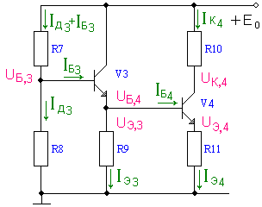

Рис.5. Принципиальная схема каскадов на биполярных транзисторах по постоянному току

Для расчета сопротивлений резисторов R7, R8, R9, R10 и R11 необходимо выбрать режимы работы транзисторов V3 и V4.

Ток покоя транзистора V4 должен быть IК4 ≤ 6 мА. Тогда IК4 = 6 мА. Учитывая, что переменный коллекторный ток транзистора V3 меньше, чем переменный ток коллектора V4, можно выбрать постоянный коллекторный ток IК3 ≤ IК4. Выбираем IК3 = 6 мА.

Напряжение коллектор-эмиттер V4:

$$U_{кэ,4}=\frac{E_{0}}{2}=\frac{12 В}{2}=2 В.$$

Напряжение на эмиттере V4:

$$U_{Э4}=0.1∙{ E}_{0}=0.1∙12 В=1.2 В.$$

Определяем напряжения:

$$U_{Б4}=U_{Э3}=U_{Э4}+U_{БЭ}=1.2 В+0.7 В=1.9 В.$$

Напряжение на базе V3:

$$U_{Б3}=U_{Э3}+U_{БЭ}=1.9 В+0.7 В=2.6 В.$$

Напряжение на коллекторе V4:

$$U_{К4}=U_{Э4}+U_{КЭ,4}=1.2 В+6 В=7.2 В.$$

Для вычисления токов базы IБ3 и IБ4 и дальнейших расчетов коэффициенты передачи по току $h_{21,3}$ и $h_{21,4}$ определим с учетом их крайних значений

$$h_{21}=\sqrt{h_{21min}*h_{21max}}=\sqrt{160*400}=253$$

$$I_{Б3}=\frac{I_{К3}}{h_{21}}=\frac{6 мА }{253}=0.024 мА.$$

$$I_{Б4}=\frac{I_{К4}}{h_{21}}=\frac{6 мА }{253}=0.024 мА.$$

Тогда:

$$I_{Э3}=I_{К3}+I_{Б3}=6 мА+0.024 мА=6.024 мА.$$

$I_{Э4}=I_{К4}+I_{Б4}=6 мА+0.024 мА=6.024 мА$.

При больших $h_{21}$ принимают равными IЭ3  IК3,IЭ4  IК4.

Теперь можно вычислить сопротивления R9, R10 и R11:

$$R9=\frac{U_{Э3}}{I_{Э3}}=\frac{1.9 В}{6.024 мА}=304 Ом.$$

$$R10=\frac{(E_{0}-U_{К4})}{I_{К4}}=\frac{(12 В-7.2 В)}{6 мА}=800 Ом.$$

$$R11=\frac{U_{Э4}}{I_{Э4}}=\frac{1.2 В}{6.024 мА}=199 Ом.$$

Для вычисления сопротивлений R7 и R8 нужно определить ток делителя IД3. Обычно его выбирают $I_{Д3}≥10I_{Б3}$. Тогда:

$$I_{Д3}≥10\left(0.024\right)=0.24 мА$$

Следовательно:

$$R7=\frac{\left(E_{0}-U_{Б3}\right)}{\left(I_{Д3}+I_{Б3}\right)}=\frac{\left(12 В-2.6 В\right)}{\left(0.24 мА+0.024 мА \right)}=35.6 кОм.$$

$$R8=\frac{U_{Б3}}{I_{Д3}}=\frac{2.6 В}{0.24 мА}=10.83 кОм.$$

В соответствии с номинальным рядом получаем:

R7 = 36 кОм, R8 = 11 кОм, R9= 300 Ом, R10=820 Ом, R11=200 Ом.

# 3.1.4 Расчёт по постоянному току в схеме на ОУ

Этот расчёт сводится к определению номинальных значений резисторов R12 и R13. С одной стороны они должны обеспечить “среднюю точку” напряжения питания ${E_{0}}/2$ на ОУ и потому R12 = R13, с другой стороны их параллельное соединение на переменном токе не должно сильно шунтировать нагрузку транзистора V4. Вследствие этого:

$$R12=R13=5∙R10=5∙820 Ом=4100 Ом.$$

По шкале номинальных значений получаем: R12= R13= 4.3 кОм.

# 3.1.5 Проверка расчета по постоянному току с помощью компьютера

Правильность расчетов сопротивлений можно проверить с помощью компьютера. Для этого принципиальную схему каскадов на транзисторах V3 и V4 (рис. 5) необходимо преобразовать в эквивалентную схему по постоянному току, заменяя биполярные транзисторы активными четырехполюсниками типа ИТУТ (рис.6), где $H_{11}$-входное сопротивление биполярного транзистора на постоянном токе.

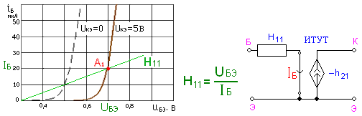

а) б)

Рис.6. Определение входного сопротивления а) и эквивалентная схема биполярного транзистора б) по постоянному току

Далее составляем эквивалентную схему усилителя на биполярных транзисторах (рис.7) и с помощью программы Fastmean произведем расчет. При расчете используются сопротивления резисторов, выбранные по номинальному ряду. Сопротивления R6 и R12 не являются резисторами, они отражают эквиваленты входных сопротивлений переходов база-эмиттер транзисторов V3 и V4 $H_{11,3}$ и $H_{11,4}$ по постоянному току (рис. 6). Их величины равны:

$$R6=H_{11,3}=\frac{U_{БЭ}}{I_{Б3}}=\frac{0.7 В}{0.024 мА}=29.17 кОм.$$

$$R12=H_{11,4}=\frac{U_{БЭ}}{I_{Б4}}=\frac{0.7 В}{0.063 мА}=29.17 кОм.$$

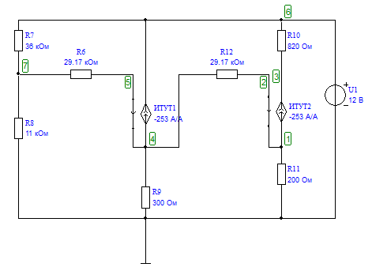

Рис.7. Эквивалентная схема усилительного каскада на V3,V4 по постоянному току

С помощью команды “Анализ по постоянному току” в схеме рис.7 вычисляем токи в резисторах и напряжения в узлах. В таблицу 6 вносим все результаты без учета знака.

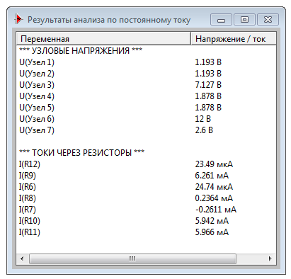

Рис.8. Результат анализа эквивалентной схемы усилительного каскада по постоянному току в Fastmean

Табл.6

|  |  |  |  |  |  |  |  |
| --- | --- | --- | --- | --- | --- | --- | --- |
| N | V3 | | | | V4 | | |
| Токи и напряжения | UБ3 | UЭ3 | IД3 | IЭ3 | UЭ4 | UК4 | IК4 |
| Единицы измерения | В | В | мА | мА | В | В | мА |
| Расчет предварительный | 2.6 | 1.9 | 0.24 | 6.024 | 1.2 | 7.2 | 6 |
| Компьютерный | 2.6 | 1.878 | 0.2364 | 6.261 | 1.193 | 7.127 | 5.942 |

Результаты совпадают с точностью ≤ 10%, следовательно расчет всех элементов схемы по постоянному току сделан правильно.

Составим эквивалентную схему усилителя на полевом транзисторе (рис. 9) и с помощью программы Fastmean произведем анализ по постоянному току.

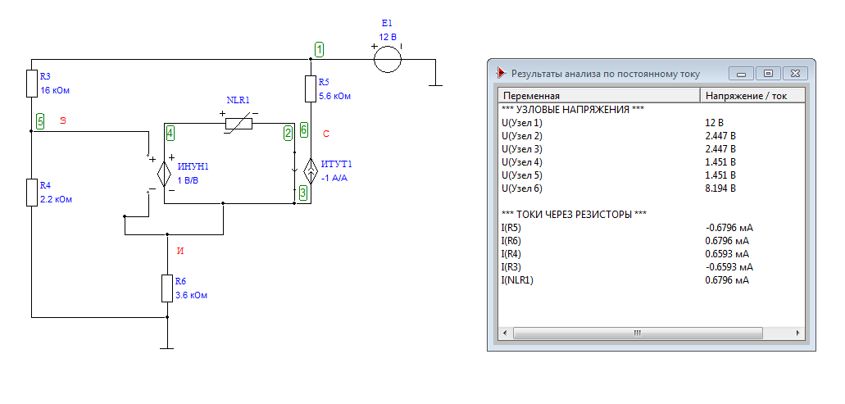

Рис.9. Эквивалентная схема усилителя на полевом транзисторе и результат ее анализа по постоянному току в Fastmean

Режим покоя полевого транзистора определяют резисторы R5 и R6. Построим вольтамперную характеристику (ВАХ), отметим точку покоя при UЗИ=-1 (IС=0.667 мА)

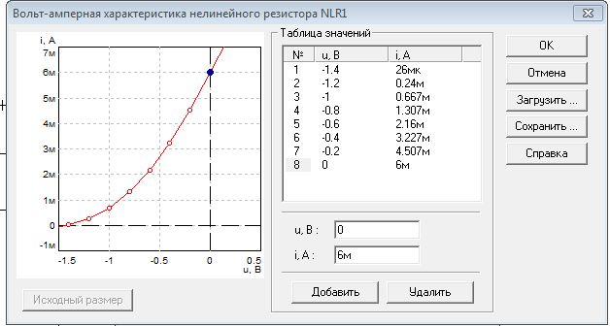

Рис.10. Вольтамперная характеристика полевого транзистора

С помощью команды «Анализ по постоянному току» в схеме рис.9 вычисляем токи в резисторах и напряжения в узлах. В таблицу 7 вносим все результаты без учета знака.

Таблица 7

|  |  |  |  |  |
| --- | --- | --- | --- | --- |
| N | V2 | | | |
| Токи и напряжения | UC | U3 | IД2 | IC |
| Единицы измерения | В | В | мА | мА |
| Расчет предварительный | 8.4 | 1.4 | 0.64 | 0.667 |
| Компьютерный | 8.194 | 1.451 | 0.6593 | 0.6796 |

Результаты совпадают с точностью ≤ 10%. То есть *расчет всех элементов схемы по постоянному току сделан правильно*.

1. **Расчет по сигналу**

Источником сигнала является фототок Im1 диода V1. Сопротивление фотодиода на переменном токе определяется касательной к вольт-амперной характеристике в точке А. Вследствие того, что приращение напряжения измеряется в вольтах, а приращение тока в долях микроампера, сопротивление фотодиода переменному току rД=∆u/∆i оказывается значительно больше, чем сопротивление постоянному токуRД, и rД достигает 80…100 МОм. Это дает право рассматривать источник сигнала как генератор тока. Чрезвычайно большое сопротивление rД учитывать в эквивалентной схеме необходимости нет, остается учесть лишь ёмкость фотодиода СД=1пФ (рис.11,а). На рис.11,б изображена эквивалентная схема фотодиода по переменному току с учетом его цепей питания.

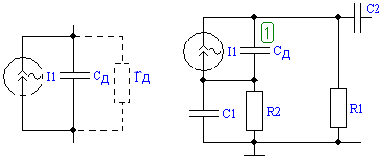

а) б)

Рис.11 а) Модель фотодиода на переменном токе и б)эквивалентная схема входной цепи

На эквивалентной схеме полевой транзистор заменяем активным четырехполюсником типа ИТУН—источник тока, управляемый напряжением (рис.12,а). Это значит, что выходной ток (ток стока iC) управляется входным напряжением (затвор-исток uЗИ), т.е.

$$i_{c}=-S∙U_{ЗИ}=-3 \frac{мА}{В}∙\left(-1 В\right)= 3 мА$$

В данной модели Cзи - емкость затвор-исток транзистора, пФ, Сзс - проходная емкость, емкость перехода затвор-сток, пФ. Величина этих ёмкостей дается в справочниках по транзисторам. S – крутизна в точке покоя, мА/В. Сопротивление перехода затвор-исток $r_{зи}$ чень велико.

Биполярные транзисторы V3 и V4 заменяем каждый активным четырехполюсником типа ИТУТ – источник тока, управляемый током (рис.12,б). Здесь выходной ток iК управляется током базы $i_{б}$, т.е. $i_{к}= -h_{21}i_{б}$, где

$h_{21}=\sqrt{h_{21min}∙h_{21max}}=253$.

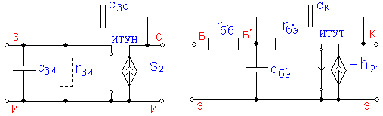

а) б)

Рис.12 Эквивалентная модель полевого транзистора V2 (ИТУН) а)  
и биполярного транзистора V3 и V4 (ИТУТ) б) по сигналу.

В этой модели $r_{б’б}$- объёмное сопротивление базового слоя, Ом. Находим его из выражения $r_{б’б}= {τ_{к}}/{C_{к}}$, где CК - ёмкость коллекторного перехода, пФ, приводится в справочниках.

- сопротивление перехода база-эмиттер, Ом. Оно вычисляется:

$r_{б’б}=(1+h_{21})\frac{25 мВ}{I_{к} мА}$, где $h_{21}$- коэффициент усиления по току транзистора, включенного по схеме с общим эмиттером (ОЭ). Производим вычисления:

- емкость перехода база-эмиттер, пФ. Она вычисляется по выражению $С_{б’э}= \frac{h_{21}}{2πf_{Т}r_{б'э}}$, где $f_{T}$- частота единичного усиления из справочника. Получаем:

$$С_{б’э}=С12=С14=\frac{h_{21}}{2πf_{T}r_{б’э}}=\frac{253}{2∙3.14∙1000 МГц∙1058}=38 пФ.$$

Соединив модели активных элементов согласно принципиальной схеме (рис.1), получаем эквивалентную схему усилителя по сигналу для всех диапазонов частот (рис. 13). Номера внешних резисторов R1-R15 и конденсаторов C1-C8 этой схеме соответствуют номерам резисторов и конденсаторов принципиальной схемы.

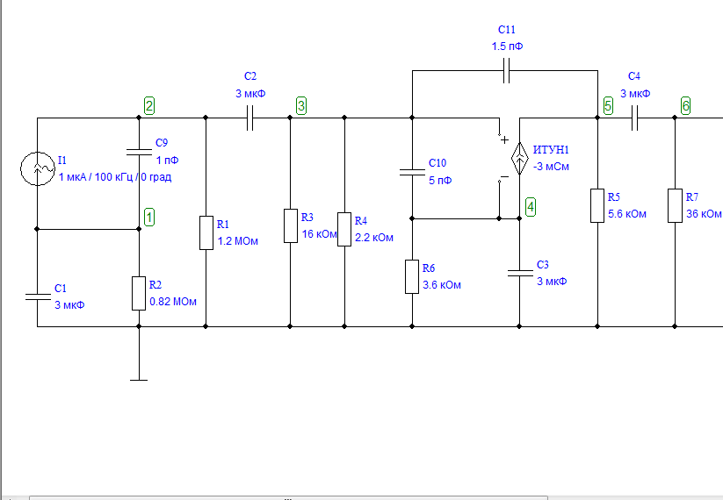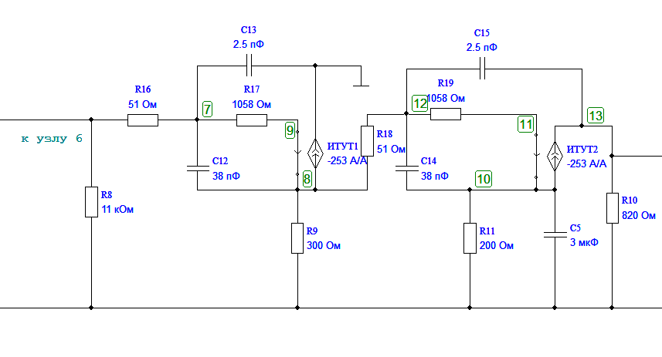

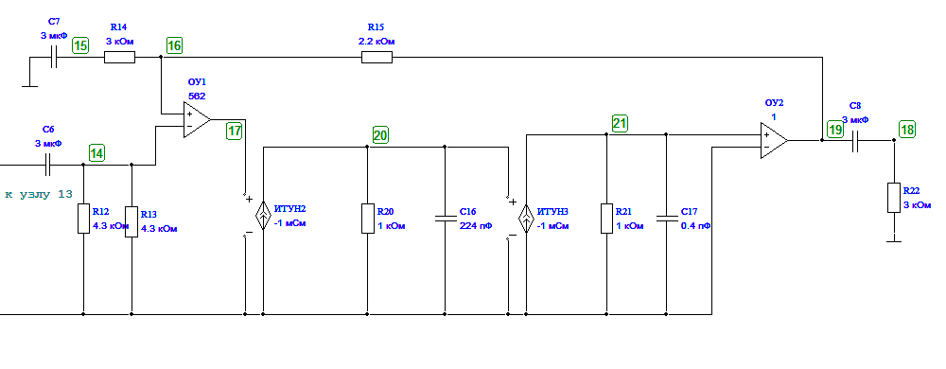

Рис.13 Полная эквивалентная схема усилителя

Определим сопротивление R14 и R15. KF = U21 / U13, где U21 = U2Н, а U13 следует определить, активировав клавишу «переходный процесс», установив предварительно в источнике сигнала ток Im1 = 1мкА и среднюю частоту заданного диапазона, например f=100 кГц. В этом случае компьютер покажет амплитуду сигнала U13m ≈ 2.46 В.

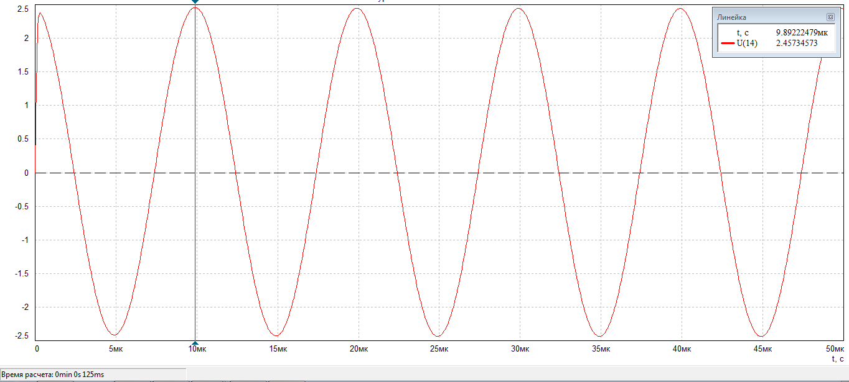

Рис. 14 График U13 – входного напряжения ОУ

Тогда искомый коэффициент усиления будет равен:

$$К_{F}=1.41∙\frac{U_{2H}}{U_{13m}}=1.41∙\frac{3 В}{ 2.46 В}=1.72$$

Отсюда:

$R14= \frac{R15}{К_{F}-1}=\frac{2150 Ом}{1.72-1}= 2986.1 Ом$,

где $R15=\left(R12∥R13\right)=2.15 кОм.$

По номинальному ряду: R14 = 3 кОм, R15 =2.2 кОм.

Рассмотрим также емкости С16 и С17, рассчитав их из макромодели ОУ (рис.15).

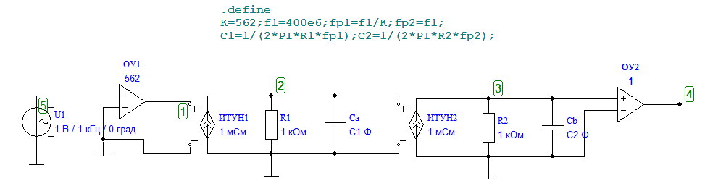

Рис.15 Схема для расчета и С16 и С17

Для этого сначала нужно определить частоты точек перегиба fP1 и fP2. Они находятся по формулам:

$$f_{P1}=\frac{f_{1}}{K} f_{P2}=f_{1}; K=55 дБ=562$$

Получаем

$$f_{P1}=\frac{400∙ {10}^{6}}{562}=0.71 МГц$$

$$f_{P2}=400∙{10}^{6}=400 МГц$$

Теперь, опираясь на эти значения, найдем С16 и С17:

$$C_{16}=\frac{1}{2π∙R_{20}∙f_{P1}} C_{17}=\frac{1}{2π∙R_{21}∙f_{P2}}$$

$$C_{16}=\frac{1}{2π∙1 кОм∙0.71 МГц}=224 пФ$$

$$C_{17}=\frac{1}{2π∙1 кОм∙400 МГц}=0.4 пФ,$$

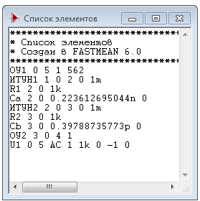Программа Fastmean позволяет нам проверить полученные значения (рис. 16)

Значению С16 соответствует элемент

Ca = 0.2236 нФ,

а значению С17 – элемент

Cb = 0,3978 пФ.

То есть *расчет емкостей С16 и С17 сделан правильно*.

Рис.16. Список элементов схемы ОУ

Рассмотрим частотные характеристики ОУ с обратной и без обратной связи:

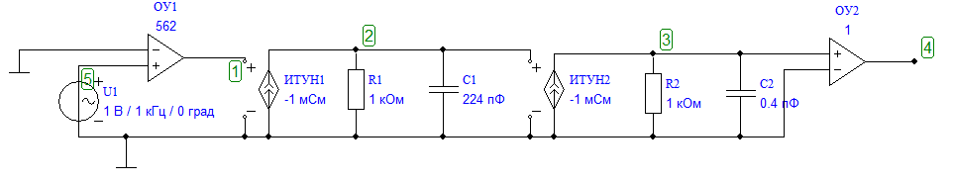

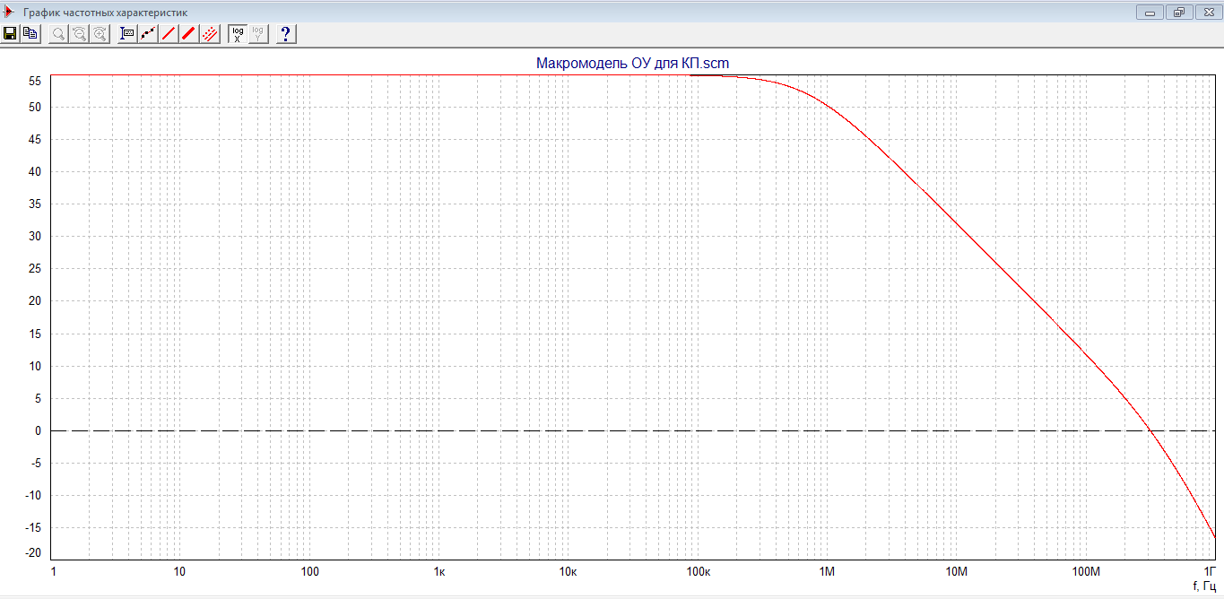

Рис.17 Схема замещения ОУ без ОС и частотная характеристика

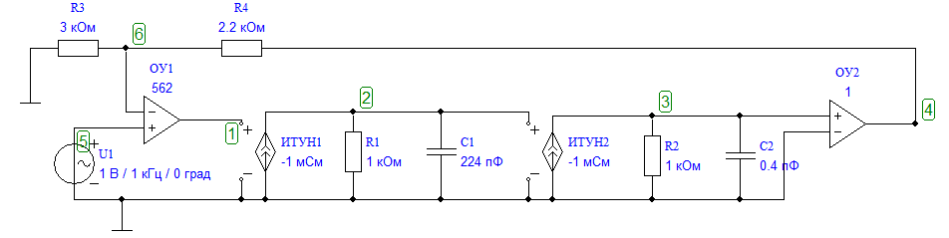

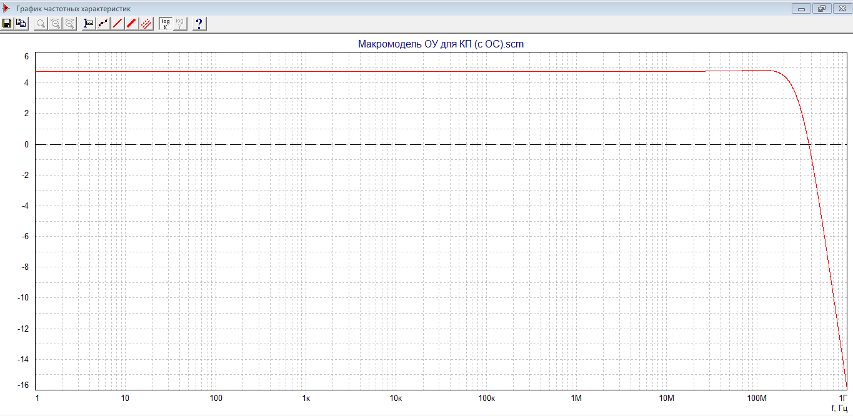

Рис.18 Схема замещения ОУ с ОС и частотная характеристика

При добавлении ОС в цепь, увеличивается полоса пропускания. Чем больше глубина отрицательной ОС, там больше будет расширение полосы пропускания. Однако, из-за добавления ОС падает коэффициент усиления.

**5. Функции сопротивления передачи**

Подставив рассчитанные значения в схему на рис.17 определим зависимость сопротивления передачи от частоты *R(f)=*UВЫХ/I1.

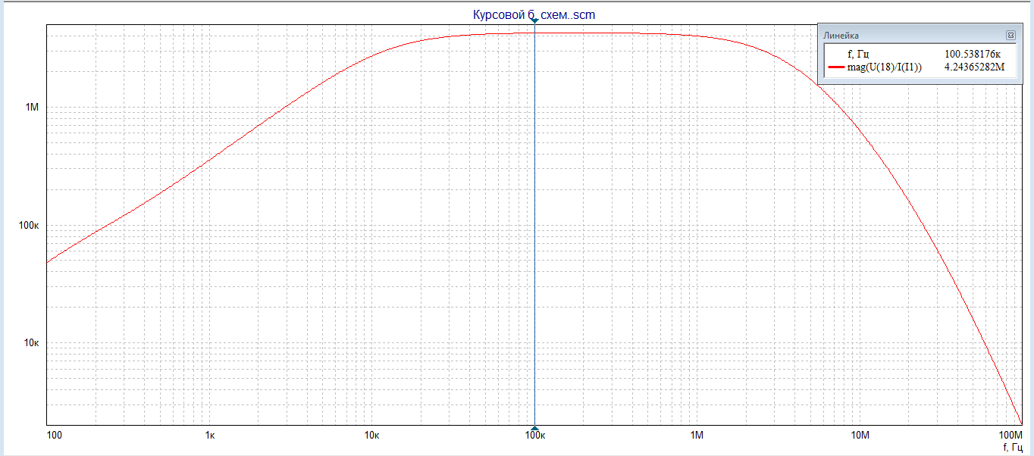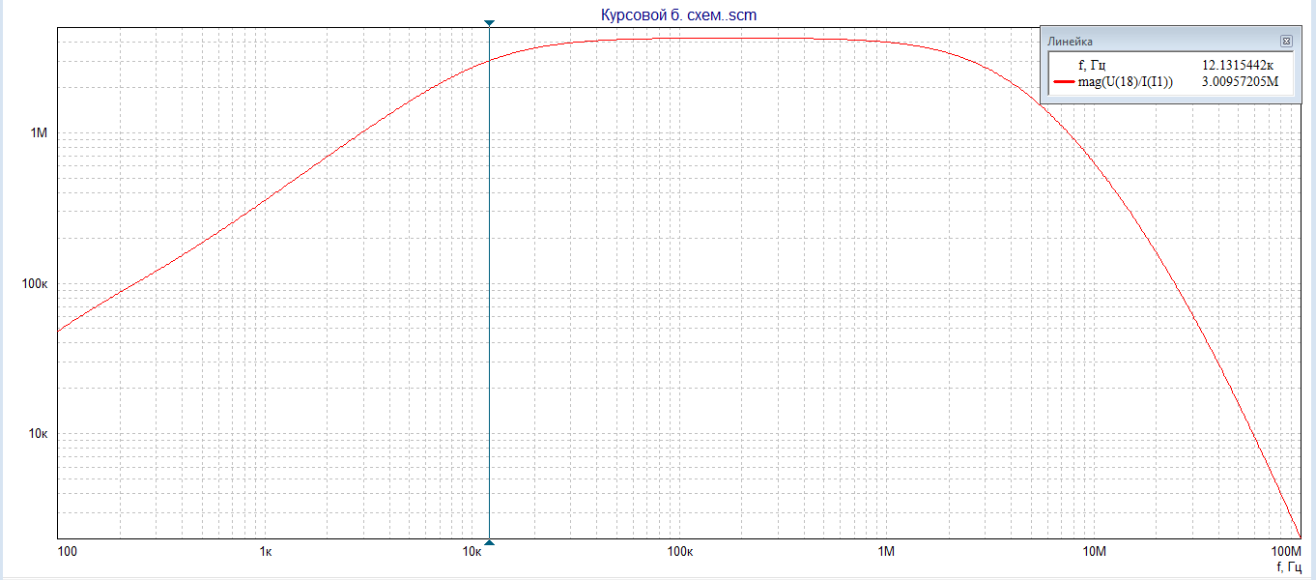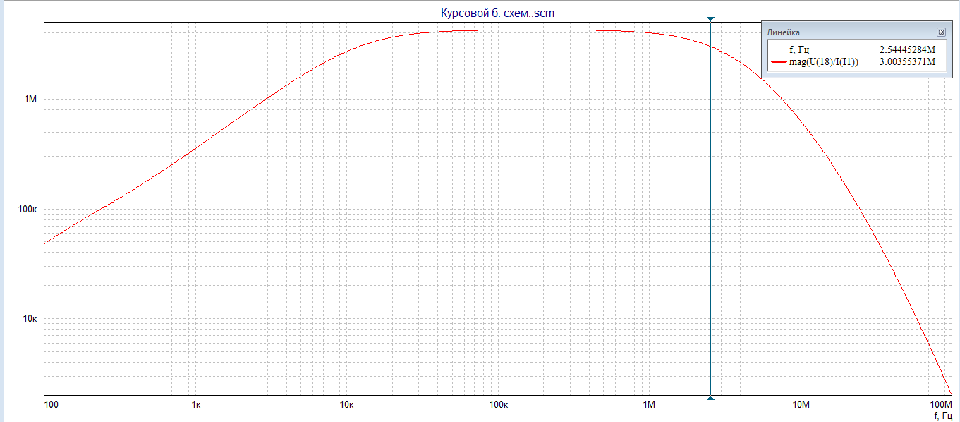

Рис.19 Зависимость сопротивления передачи от частоты

Так как $f_{н\sqrt{2}} ≤ f_{н\sqrt{2}}т.з.$ (12.13 кГц < 20 кГц), а $f_{в\sqrt{2}} ≥ f_{в\sqrt{2}}т.з.$   
(2.54 МГц *≥* 2 МГц) спроектированный усилитель удовлетворяет требованиям технического задания.

# Список литературы

1. Павлов В.Н., Ногин В.Н. Схемотехника аналоговых электронных устройств: Учебник для вузов. –2-е изд., исправ. – М.: Горячая линия – Телеком 2001.
2. Алексеев А.Г., Климова П.В. К расчету резисторных каскадов. Методические указания. 2009.
3. Алексеев А.Г., Климова П.В. Методические указания к курсовому проектированию предварительных каскадов RС – усилителей систем передачи информации. 2010.
4. Алексеев А.Г., Климова П.В. Методические указания по курсу Схемотехника аналоговых электронных устройств” Проектирование усилителя - фотоприёмника ВОСПИ. 2012.

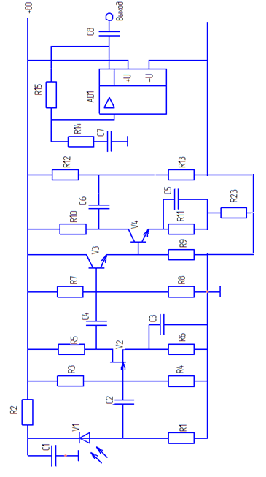

Инв. № подп

Подп. и дата

Взам.

нв

№

Инв. №

бл.

п. и

дата

Лит

Лист

Листов

1

2

СПБГУТ ИКТУ-57

Схема электрическая принципиальная

Приложение А

Лит

№ докум.

Изм.

Подп.

Дата

Бохан И.В.

Разраб.

Филин В.А..

Пров.

Т. контр.

Н. контр.

Утв.

Инв. № подп

Подп. и дата

Взам. инв. №

Инв. № дубл.

Подп. и дата

Листт

2

Перечень элементов

Лит

№ докум.

Изм.

Подп.

Дата

|  |  |  |  |
| --- | --- | --- | --- |
| Обозн. | Наименование | Кол. | Примечание |
| *AD1* | *Операционный усилитель ОРА655* | *1* |  |
| *С1…C8* | *Конденсатор Э- 3 мкФ* | *8* |  |
| *R1* | *Резистор А- 1,2 МОм ±5%* | *1* |  |
| *R2* | *Резистор А- 0.82 МОм ±5%* | *1* |  |
| *R3* | *Резистор А- 16 кОм ±5%* | *1* |  |
| *R4* | *Резистор А- 2.2 кОм ±5%* | *1* |  |
| *R5* | *Резистор А- 5.6 кОм ±5%* | *1* |  |
| *R6* | *Резистор А- 3.6 кОм ±5%* | *1* |  |
| *R7* | *Резистор А- 36 кОм ±5%* | *1* |  |
| *R8* | *Резистор А- 11 кОм ±5%* | *1* |  |
| *R9* | *Резистор А- 300 Ом ±5%* | *1* |  |
| *R10* | *Резистор А- 820Ом ±5%* | *1* |  |
| *R11* | *Резистор А- 200 Ом ±5%* | *1* |  |
| *R12,R13* | *Резистор А- 4.3 кОм ±5%* | *2* |  |
| *R14* | *Резистор А- 3 кОм ±5%* | *1* |  |
| *R15* | *Резистор А- 2.2 кОм ±5%* | *1* |  |
| *V1* | *Фотодиод ФДК-227* | *1* |  |
| *V2* | *Транзистор КП 307А* | *1* |  |
| *V3,V4* | *Транзистор КТ325В* | *2* |  |